240 LİTRE PLASTİK ÇÖP KONTEYNERİ
TEKNİK ŞARTNAMESİ
- Konteyner, yüksek yoğunluklu polietilen (HDPE) hammaddeden imal edilecektir.
- Konteynerin gövde et kalınlığı 5,5 mm (±0,5 mm) olacak, boş ağırlığı en az 12 kg (±%2) olacaktır. Çöp alma kapasitesi (azami yük) en az 110 kg olacaktır.
- Konteyner ölçüleri 1060 mm (Yükseklik) × 580 mm (Genişlik) × 720 mm (Derinlik) (±%5) olacaktır.
- Konteyner, UV (Ultraviyole) ve kızılötesi (IR) ışınlarına dayanıklı olacaktır.
- Konteyner yeşil renkte olacak, ışık hassasiyeti maksimum seviyede olacak ve güneş ışınlarına maruz kaldığında solma veya renk değişimi göstermeyecektir.
- Konteyner şok etkilere dayanıklı olacak, oluşabilecek darbeler sonucunda hiçbir deformasyona uğramayacak, ölçü ve diğer teknik özelliklerinde değişiklik meydana gelmeyecektir.
- Konteyner paslanmayacak, koku yapmayacak, kolay temizlenebilir özellikte olacak; alkol, maya, sirke, asit, amonyak vb. aşındırıcı kimyasal maddelerden etkilenmeyecektir.
- Konteyner 240 litre hacminde olacak ve evsel atıkların (çöp) ile küçük hacimli atıkların toplanması ve bertaraf edilmesi amacıyla kullanılacaktır.
- Konteyner, TS EN 840 standartlarına uygun olarak üretilecek olup, TSE (TS EN 840-1) Belgeli olacaktır.
- Konteyner üzerinde toplam 4 adet tutma kolu bulunacaktır. Bunlardan 2 adedi, konteynerin kullanıcı tarafından rahat ve ergonomik bir şekilde taşınabilmesi ile hareket ettirilebilmesi amacıyla konteyner gövdesinde yer alacaktır. Diğer 2 adet tutma kolu ise kapağın kolay, güvenli ve ergonomik şekilde açılıp kapatılmasını sağlamak amacıyla konteyner kapağı üzerinde bulunacaktır.
- Konteyner tekerlek gövdeleri polipropilenden imal edilecek, tekerlek üzerindeki lastikler ise her türlü hava şartlarına dayanıklı malzemeden üretilmiş olacaktır.
- Konteyner üzerinde 2 adet, 200 mm çapında tekerlek bulunacaktır.
- Konteyner tekerleklerinde kullanılan metal mil aksamı galvaniz kaplamalı olacaktır.
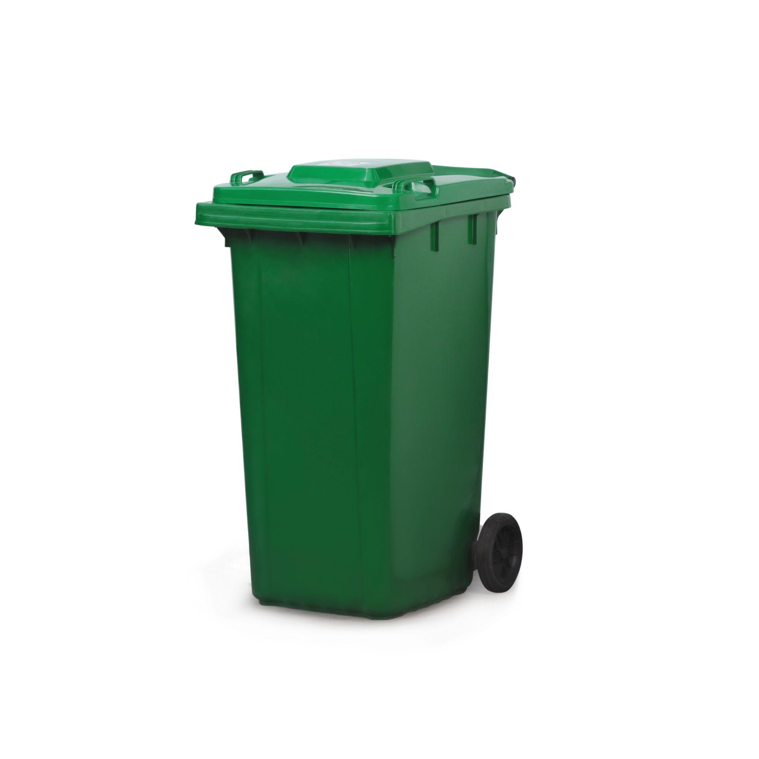
- Nakliye yükleniciye ait olacak olup, ürünler idarenin belirleyeceği depo veya adrese teslim edilecektir.
